Create Roadkill DB

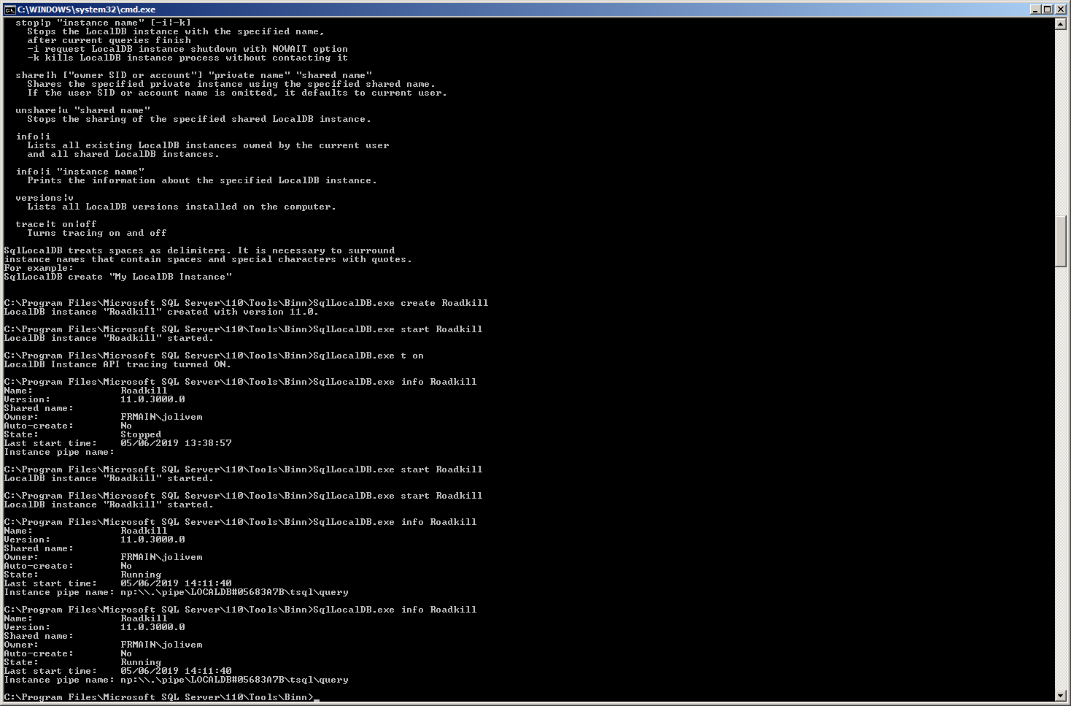

Explore SQL servers in VS :

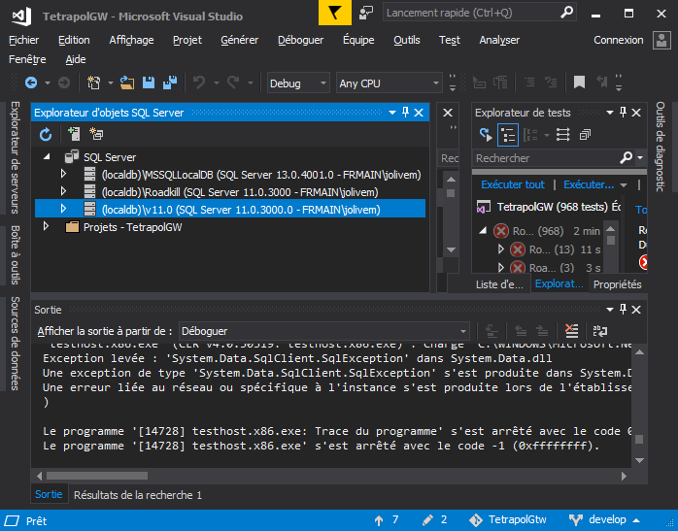

Works fine with V11.0.

Starting v11.0 is not necessary

@"Server=(localdb)\v11.0;Integrated Security=true;" IS OK ONLY one slash !!!!!!!

Ajouter une BDD Roadkill avec VS:

Explorateur D’objet SQL Server : Bases de données : Ajouter une nouvelle BDD :

